HILMAN ABU DZARRIN

D4 LJ PJJ

TUGAS REPRESENTASI PENGETAHUAN

Soal

Dari pohon keluarga di bawah ini, tuliskan suatu program dalam bahasa Prolog yang menyatakan predikat anak, perempuan, laki-laki. Kemudian dari predikat ini buatlah relasi orang tua, saudara laki-laki, saudara perempuan, paman, bibi, kakek, nenek, sepupu.

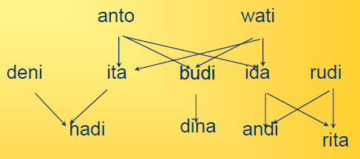

Jawaban

1. Program dalam bahasa Prolog

laki(budi).

laki(anto).

laki(rudi).

laki(deni).

laki(andi).

laki(hadi).

perempuan(wati).

perempuan(ida).

perempuan(ita).

perempuan(dina).

perempuan(rita).

anaklaki(wati,budi).

anaklaki(anto,budi).

anaklaki(ita,hadi).

anaklaki(deni,hadi).

anaklaki(ida,andi).

anaklaki(rudi,andi).

anakperempuan(anto,ida).

anakperempuan(anto,ita).

anakperempuan(wati,ida).

anakperempuan(wati,ita).

anakperempuan(budi,dina).

anakperempuan(ida,rita).

anakperempuan(rudi,rita).

suami(wati,anto).

suami(ida,rudi).

suami(ita,deni).

orangtua(A,B):-anaklaki(B,A).

orangtua(A,B):-anakperempuan(B,A).

saudaralaki(C,D):-orangtua(C,E),anaklaki(E,D),laki(E).

saudaraperempuan(C,D):-orangtua(C,E),anakperempuan(E,D),perempuan(E).

paman(F,G):-orangtua(F,H),saudaralaki(H,G).

bibi(F,G):-orangtua(F,H),saudaraperempuan(H,G).

kakek(J,K):-orangtua(J,L),orangtua(L,K),laki(K).

nenek(J,K):-orangtua(J,L),orangtua(L,K),perempuan(K).

sepupulaki(I,S):-paman(I,T),anaklaki(T,S).

sepupuperempuan(I,S):-bibi(I,T),anakperempuan(T,S).

2. •Relasi Orang Tua

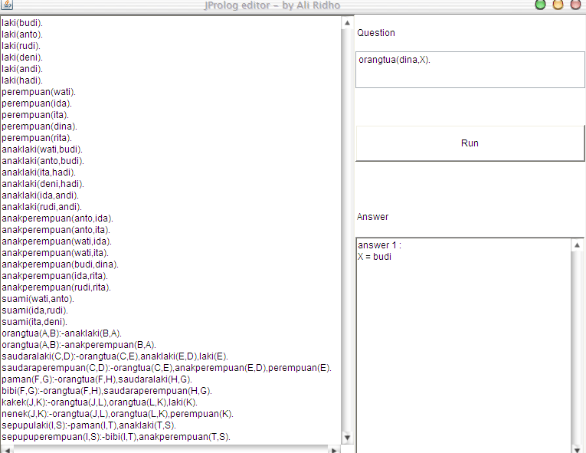

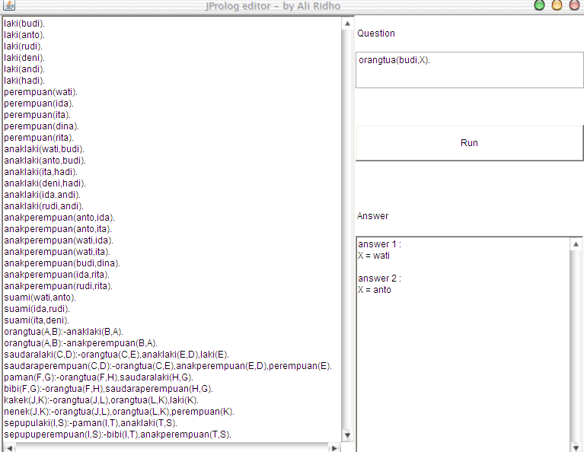

•Relasi Saudara Laki-laki

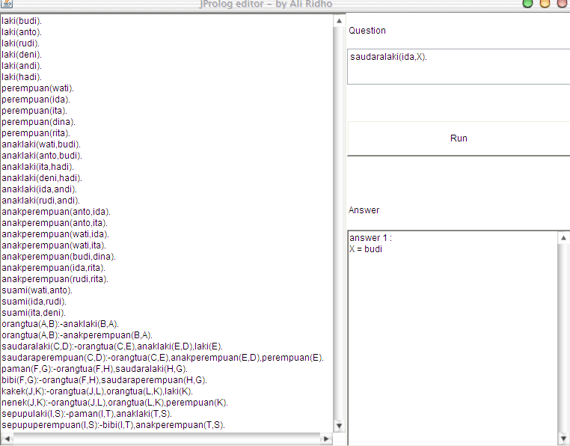

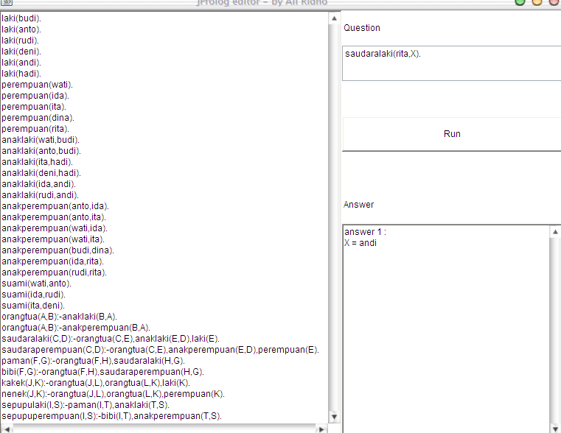

•Relasi Saudara Perempuan

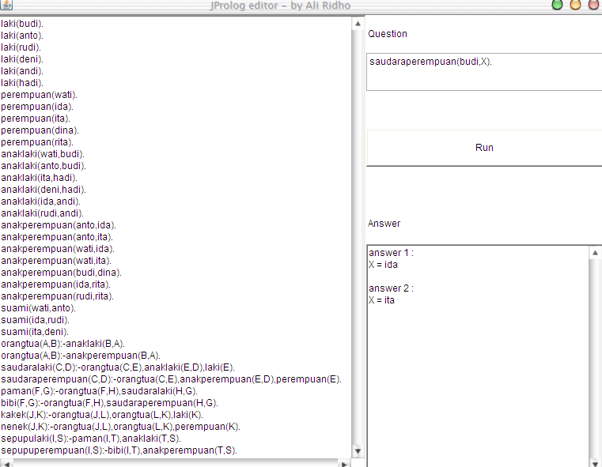

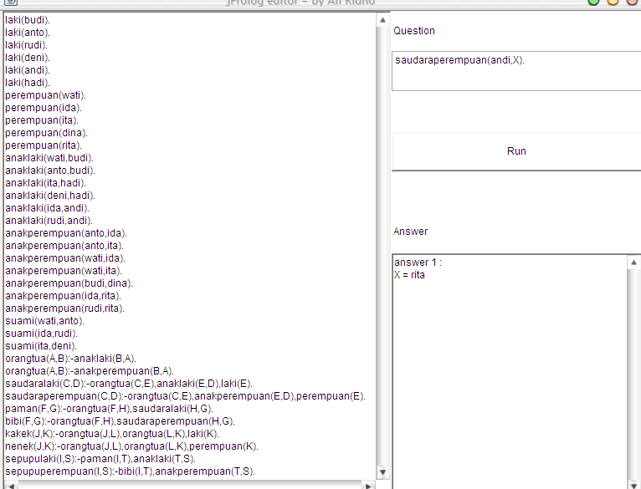

•Relasi Paman

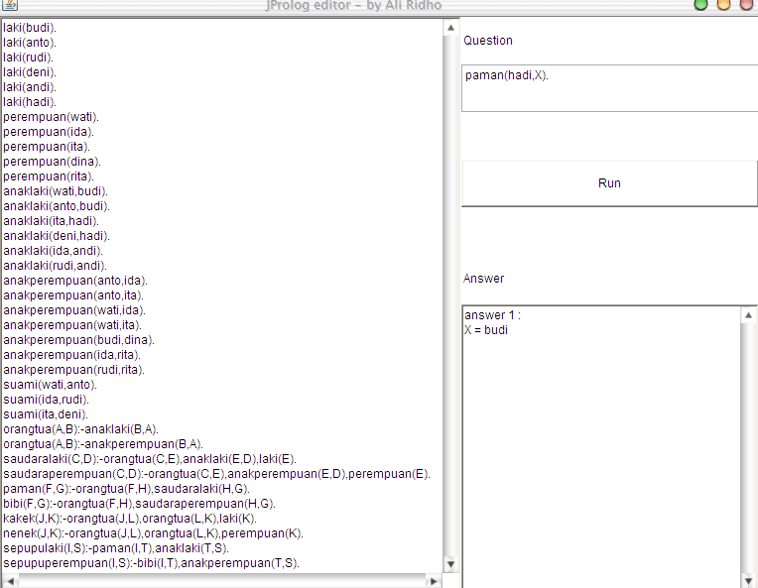

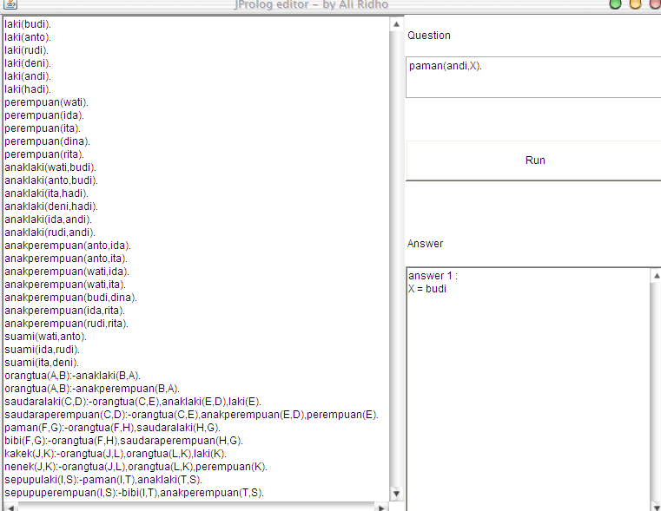

•Relasi Bibi

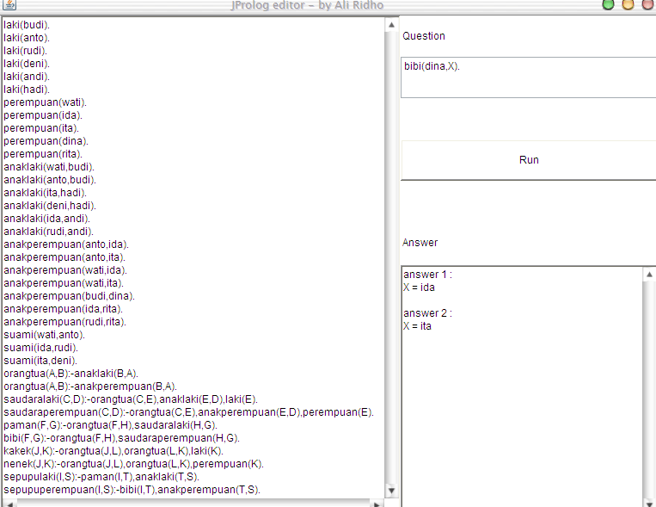

•Relasi Kakek

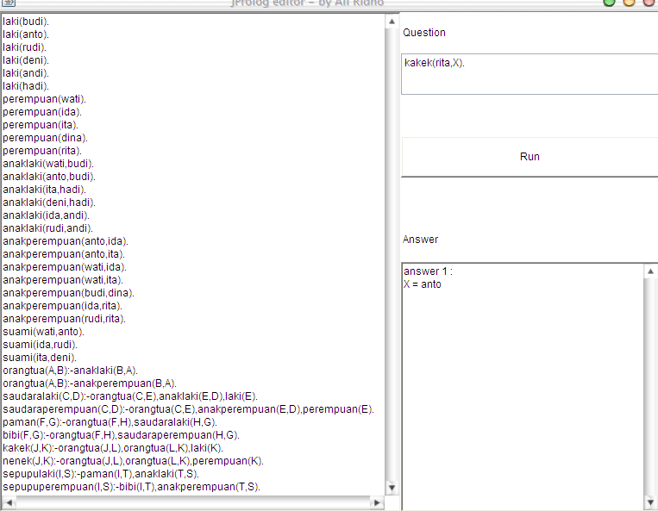

•Relasi Nenek

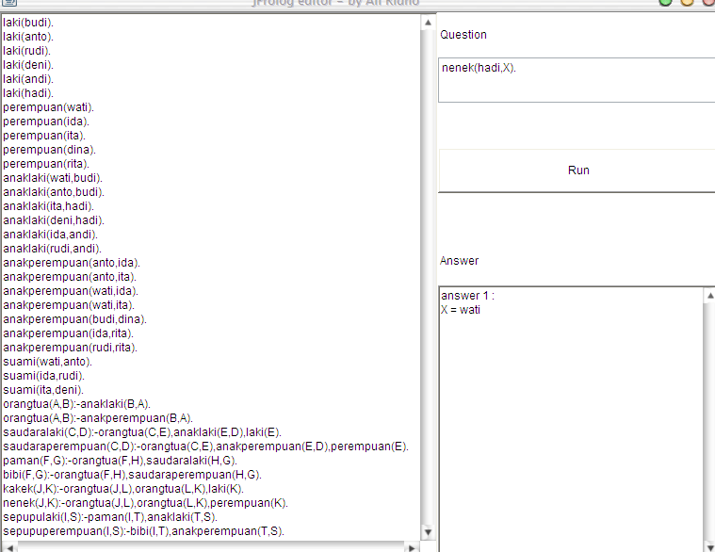

•Relasi Sepupu

